ИТМО

ПИИКТ

**Лабораторная работа №3**

**“Вычислительная математика”**

Группа Р3201

**Интерполяция Многочленом Лагранжа**

Выполнил: Братчиков Иван Станиславович

Приняла: Перл Ольга Вячеславовна уанщк

Санкт-Петербург

2020

**Описание метода:**

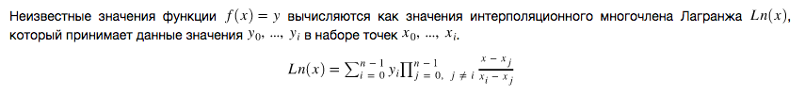

**Код вычислительного метода:**

public Function interpolate(double[] xData, double[] yData) {  
 Function function = new FunctionAdapter() {  
 @Override  
 public double getValue(double arg) {  
 double lagrangePol = 0;  
 for (int i = 0; i < xData.length; i++) {  
 double basicsPol = 1;  
 for (int j = 0; j < xData.length; j++) {  
 if (j != i) {  
 basicsPol *= (arg - xData[j]) / (xData[i] - xData[j]);  
 }  
 }  
 lagrangePol += basicsPol * yData[i];  
 }  
 return lagrangePol;  
 }  
  
 @Override  
 public double getValue(double x, double y) {  
 return super.getValue(x, y);  
 }  
 };  
 return function;  
}

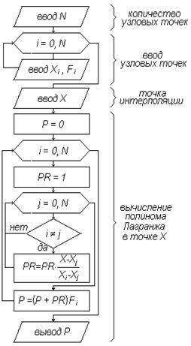 **Блок схема:**  
**Пример:**

**Вывод:**

Полином Лагранжа имеет малую погрешность при небольших значениях N. Многочлен Лагранжа в явном виде содержит значения функций в узлах интерполяции, поэтому он удобен, когда значения функций меняются, а узлы интерполяции неизменны. Число арифметических операции, необходи-мых для построения многочлена Лагранжа, пропорционально n2 и является наименьшим для всех форм записи. К недостаткам этой формы записи можно отнести то, что с изменением числа узлов приходится все вычисления проводить заново.